Gemeente Emmen – Verkeersbesluit in gebruik nemen van diverse bushaltes ten bate van de nieuwe dienstregeling 2024 (zaak: 270918-2023)

Burgemeester en Wethouders van Emmen
Gelet op:
- de bepalingen in de Wegenverkeerswet 1994, het Reglement Verkeersregels en Verkeerstekens 1990 (RVV1990), het Besluit Administratieve Bepalingen inzake het Wegverkeer (BABW) en de Algemene wet bestuursrecht;
- het Mandaatbesluit 2018 van de gemeente Emmen.
Overwegende:
- een verkeersbesluit moet worden genomen voor de plaatsing of verwijdering van de in artikel 12 van het BABW genoemde verkeerstekens (artikel 15, eerste lid, van de Wegenverkeerswet 1994);
- het verkeersbesluit maken we bekend in het Gemeenteblad (artikel 26 BABW);
- bij een bushalte mag een bestuurder zijn voertuig uitsluitend stil laten staan voor het onmiddellijk laten in- of uitstappen van passagiers (RVV1990, art 23);
- bij een bushalte binnen de bebouwde kom moeten bestuurders de buschauffeur gelegenheid geven te kunnen vertrekken (RVV1990, artikel 56).
Uit het oogpunt van:
het in standhouden van de weg en het waarborgen van de bruikbaarheid daarvan.
Is het gewenst om
bushaltes in gebruik te nemen of op te heffen in diverse plaatsen van onze gemeente.
Motivering:
Bushaltes zijn essentieel in het laten functioneren van het openbaar vervoer. Op 10 december 2023 gaat de nieuwe dienstregeling in. In onze gemeente vinden geringe routewijzigingen plaats. Hierdoor gaan er bussen rijden over wegen waar nu nog geen bussen komen. Daarom is het nodig om langs deze wegen nieuwe bushaltes te plaatsen zodat passagiers er in en uit kunnen stappen. Ook komen routes te vervallen waardoor diverse bushaltes niet meer worden bediend. Daarnaast kunnen ontwikkelingen een wijziging in het reizigersaanbod teweegbrengen.
Belangenafweging
Alle locaties van de in gebruik te nemen bushaltes zijn beoordeeld op de volgende aspecten:
bereikbaarheid van de halte voor fietsers en voetgangers
verkeersveiligheid en
de fysieke ruimte om eventueel haltevoorzieningen (abri, afvalbak, fietsenstalling, toegankelijk perron, etc.) bij te kunnen plaatsen als dit nodig is.
In alle situaties stopt de bus op de rijbaan. Hierdoor blokkeert de bus de doorgang van het verkeer.
Dit is aanvaardbaar. Het gaat in dit besluit niet om drukke centrumhaltes of ov-knooppunten. De frequentie van de buslijnen is laag. Door het gebruik van de OV-chipkaart staat de bus zelden langer dan 30-40 seconden stil. Dat de bus op de rijbaan stopt is gangbaar in onze gemeente. Daarbij is er goed zicht op tegemoetkomend verkeer om de bus te passeren. En anders moet de automobilist geduld hebben als de bus stopt.
Dat een bushalte mogelijk overlast kan geven voor omwonenden, is geen reden om de bushalte niet in gebruik te nemen. Bushaltes zijn nodig om het openbaar vervoer te laten functioneren. Ze bevinden zich juist in bewoond gebied op locaties waar mensen wonen, werken en of recreëren. Daarbij hebben de OV-autoriteiten de afgelopen jaren flink geïnvesteerd in het verduurzamen van het wagenpark. De bussen die nu worden ingezet zijn veel schoner en stiller dan de dieselbussen die in het verleden werden gebruikt.
Als gemeente begrijpen we het dat mensen het vervelend vinden dat een bushaltes nabij hun woning wordt geplaatst. Maar we zien tegelijkertijd ook het maatschappelijk belang van een bushalte. Dat betekent dat we afwegingen moeten maken en soms besluiten moeten nemen waar niet iedereen het mee eens is.
Naar onze mening wordt met dit verkeersbesluit niemand onevenredig benadeeld.
Gehoord
Overeenkomstig artikel 24 van het BABW is overleg gepleegd met de politiechef van de nationale politie van de regionale eenheid Noord-Nederland.
Besluit
We nemen de volgende bushaltes in gebruik per dienstregeling 2024 door plaatsing van het verkeersbord L3b (bushalte) als bedoeld in bijlage 1 van het RVV1990:
Emmen, bedrijventerrein Bargermeer
halte Phileas Foggstraat t.h.v Jacob Roggeveenstraat
- Instaphalte voor de richting Emmen, Ph. Foggstraat circa 50 meter ten noorden van Jacob Roggeveenstaat;
- Instaphalte voor de richting Klazienaveen, Ph. Foggstraat circa 50 meter ten zuiden van Jacob Roggeveenstraat;
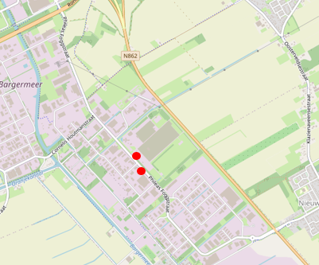
Nieuw-Dordrecht, bedrijventerrein A37
halte Edisonstraat ter hoogte van Marconistraat
- Instaphalte voor de richting Klazienaveen, Edisonstraat noordzijde ten oosten van Marconistraat bij bestaande haltevoorziening;
halte Edisonstraat ter hoogte van Bellstraat
- Instaphalte voor de richting Emmen, Edisonstraat zuidzijde circa 50 meter ten oosten van Bellstraat;
- Instaphalte voor de richting Klazienaveen, Edisonstraat noordzijde circa 25 meter ten oosten van Bellstraat
Klazienaveen, bedrijventerrein A37
halte Heemst
- Instaphalte voor de richting Emmen, Koriander circa 25 meter ten westen van het kruispunt met de Heemst;
- Instaphalte voor de richting Klazienaveen, Koriander circa 25 meter ten westen van het kruispunt met de Heemst;
halte Tijm
- Instaphalte voor de richting Emmen, Koriander circa 25 meter ten noorden van het kruispunt met Tijm;
- Instaphalte voor de richting Klazienaveen, Koriander circa 25 meter ten zuiden van het kruispunt met Tijm;
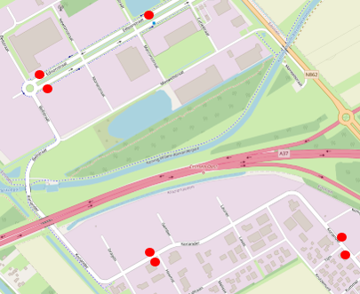
Erica, ( Amsterdamscheveld ), Griendtsveenstraat
halte Industrieel Smalspoormuseum
- Instaphalte voor de richting Emmen, circa 25 m van ingang Smalspoormuseum.
- Instaphalte voor de richting Emmen, circa 75m ten westen van de Berkenlaan.
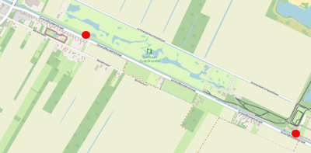

Emmen, 7 september 2023
Burgemeester en wethouders van Emmen,
namens dezen,
de teamleider van team Projecten Openbare Ruimte,
V. Fennis

Ter inzage
Het verkeersbesluit is voor iedereen in te zien bij het Klant Contact Centrum van de gemeente Emmen gedurende een periode van zes weken na bekendmaking. Nadere informatie kan worden gevraagd bij met dhr. B. Luinge, telefoonnummer 14 0591.
Bezwaar
Belanghebbenden kunnen binnen zes weken na de datum van publicatie tegen dit besluit bezwaar maken. Het bezwaarschrift dient gemotiveerd te zijn en moet worden gericht aan het college van burgemeester en wethouders van Emmen, t.a.v. de team Projecten Openbare Ruimte, Postbus 30.001, 7800 RA Emmen. Via het formulier op https://gemeente.emmen.nl/bezwaar kan ook digitaal een bezwaarschrift worden ingediend.
Het maken van bezwaar schorst niet de werking van dit besluit.
Bijlage
Hoofdlijnen busdienstregeling 2024 van het OV-bureau Groningen Drenthe: Definitieve hoofdlijnen busdienstregeling 2024 - OV-bureau Groningen Drenthe (ovbureau.nl)

